Игры из пособия Н.В. Нищевой «Играйка 1» и «Играйка 2» на формирование лексического состава языка, грамматического строя речи, которые можно использовать в первом периоде работы в старшей логопедической группе.
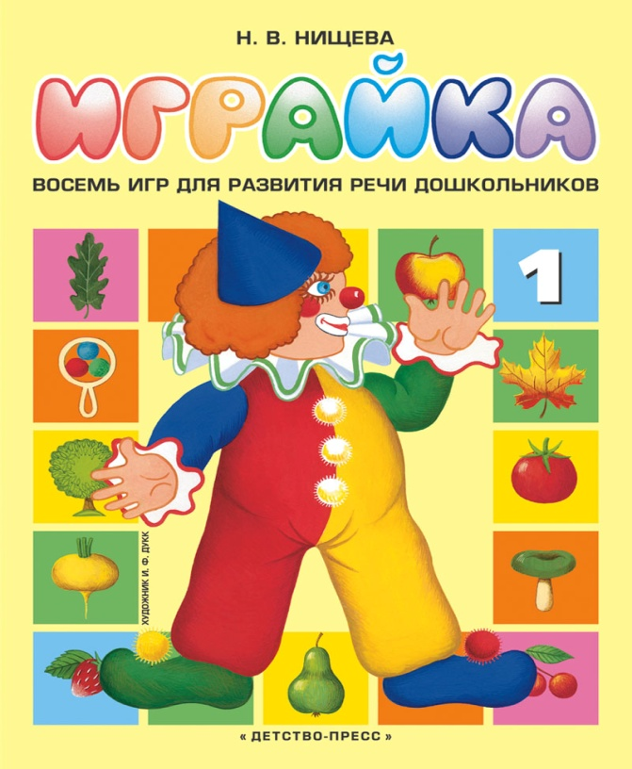
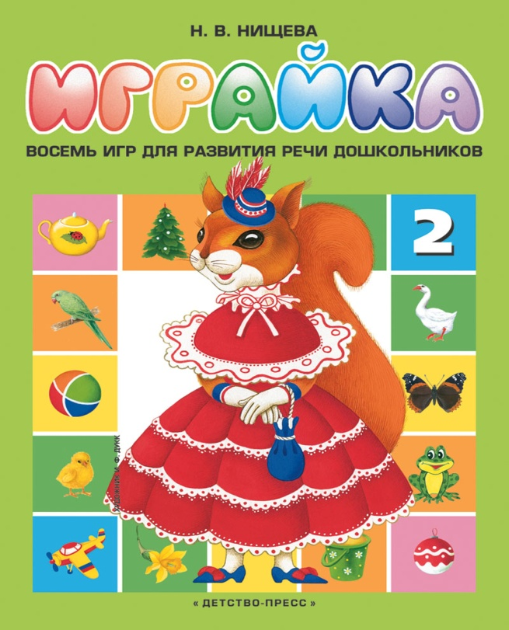

- РАЗНОЦВЕТНЫЕ ЛИСТЬЯ (расширение словарного запаса, образование и
правильное использование формы родительного падежа имён существительных с
предлогом с, образование относительных прилагательных)
- В ОГОРОДЕ У КОЗЫ ЛИЗЫ (расширение словарного запаса, согласование
прилагательных с существительными в роде, числе и падеже)
- МАЛЕНЬКИЕ ХУДОЖНИКИ (расширение словарного запаса, согласование
прилагательных с существительными в роде, числе и падеже, образование и
использование в речи формы родительного падежа существительных)
- ПОМОЖЕМ КЛОУНУ РОМЕ (расширение словарного запаса, согласование
прилагательных с существительными в роде, числе и падеже)
- ЗА ГРИБАМИ (увеличение словарного запаса, употребление форм винительного
падежа существительных с предлогом в и родительного падежа с предлогом из)
- КАТИНЫ ПОДАРКИ (образование форм дательного и винительного падежей имён
существительных)
- ЖИВОЙ УГОЛОК (правильное использование и образование форм дательного,
винительного, творительного, предложного падежей имён существительных)
- У БЕЛОЧКИ В ГОСТЯХ (расширение словарного запаса, согласование
прилагательных с существительными в роде, числе и падеже, употребление
предлогов, знакомство с разными способами словообразования)

